КРАТКОСРОЧНЫЙ ПЛАН

Раздел долгосрочного планирования: | Атомы. Молекулы. Вещества.  Школа: КГУ «Зареченская сш»
Дата: 16.11.2017 | Ф.И.О. учителя: Сапарова Е.С.
Класс: 7 | Участвовали: Не участвовали:
Тема урока | Химические элементы. Простые и сложные вещества
Цели обучения, которые помогает достичь данный урок | 7.1.2.2 -знать, что каждый химический элемент обозначается символом и является определенным видом атомов  7.1.2.3 -классифицировать элементы на металлы и неметаллы  7.1.2.4 -классифицировать вещества на простые и сложные
Цель урока | Все: знают, что каждый химический элемент обозначается символом и является определенным видом атомов  Большинство: классифицировать вещества на простые и сложные  Некоторые: объясняют классификацию на конкретных примерах.
Критерии оценки | Знает, что каждый химический элемент обозначается символом и является определенным видом атомов  Классифицирует вещества на простые и сложные  Объясняет классификацию на конкретных примерах.
Языковые цели | Учащиеся смогут использовать в своей речи химические термины и фразы: «химический элемент», «атом», «молекула», «простые и сложные вещества».  Учащиеся при объяснении, поддерживают диалог, делают выводы.
Привитие ценностей | Общенациональная идея «Мәңгілік ел»  Экономический рост, основанный на индустриализации и инновациях.  Формирование интереса детей к изучению химической науки в будущем и самообразованию способствует становлению интеллектуальной личности Казахстана, конкурентно способного поколения.  Уважение, терпимость, толерантность.  формирование уважения и толерантности к мнению учащихся одного класса во время обсуждения понятий данной темы.  Необходимость планирования совместной деятельности при работе в группах обеспечивает терпимость и дружелюбные отношения учащихся, а также обеспечивает сплоченность класса.
Межпредметная связь | Естествознание. Физика
Предшествующие знания. | Химия 7 класс. Атомы и молекулы.
Ход урока
Запланированные этапа урока | Виды упражнений, запланированных на урок: | Ресурсы
Начало урока  Мотивационный этап | Приветствие учащихся учителем.  .  Психологический настрой: стратегия «Мы уникальные»  Цель: осознание уникальности и индивидуальности каждого человека.  Организация:  Учитель раздает участникам салфетки. Объясняет, что делать: Сложите салфетку пополам, поверните ее и еще раз сложите пополам. Оторвите верхний уголок и нижний. Сложите салфетку еще раз и сделайте отверстие посередине. Разверните салфетку. Посмотрите на салфетки других. Есть похожие? Нет! Значит, мы все имеем уникальное мышление.  Деление класса на 3 группы:  1 группа: химические элементы – Ca, Li, Cu, Fe  2 группа: простые вещества – кислород, водород, азот  3 группа: сложные вещества – вода, сахар, соль, воздух  Актуализация знаний по изученной теме:  1) ГР: расшифровать анаграммы, составить логическую цепочку и дать ей объяснение:  ОТМА АТОМ  ЕЛКОЛАМУ МОЛЕКУЛА  НОРТОП ПРОТОН  ЕТКЭЛОНР ЭЛЕКТРОН  НЕТЙРОН НЕЙТРОН  ЕЛТО ТЕЛО  СЕЩОТВЕВ ВЕЩЕСТВО  ВЗАИМООЦЕНИВАНИЕ: группы оценивают друг друга  А) разгадали без ошибок  МОЛОДЦЫ!  анаграммы  Б) составили логическую  цепочку  В) объясняют цепочку  ВЫ СУПЕР  А) разгадали без ошибок  анаграммы  Б) составили логическую  цепочку  ВЕРЬ В СЕБЯ!  совершили 2 и более  ошибок  2) ИНД:  А) определить количество протонов, электронов и нейтронов олова, серы, алюминия  Sn 50p 50e 69n  S 16p 16e 16n  Al 13p 13e 14n  Б) по количеству протонов, электронов и нейтронов определить элемент:  79p 79e 118n - золото  26p 26e 30n - железо  17p 17e 18n – хлор  САМООЦЕНИВАНИЕ: проверив выполнение заданий, учащиеся рукой показывают свои результаты:  Палец вверх – 6 правильных ответов  Палец в бок – 5 правильных ответов  Палец вниз – 4 правильных ответа | Салфетки  Карточки  Карточки у каждой группы
Середина урока  Операционный этап | Определение темы урока:  * вам необходимо выписать как можно больше названий химических элементов с ПСХЭ. Несколько учащихся считают, сколько элементов успели записать в тетрадь.  (Учитель одновременно с детьми пишет символы различных химических элементов).  ВОПРОС ОТ УЧИТЕЛЯ: как вы думаете, какая запись более удобнее? И почему?  Удобнее записывать химические элементы, используя химические символы и тема урока «Химические элементы. Простые и сложные вещества».  ВОПРОС ОТ УЧИТЕЛЯ: какие цели мы сегодня с вами поставим перед собой?  Изучение новой темы: стратегия «Рыночная палатка»  Цель: Совершенствование навыков критического мышления и саморегуляции.  Как это работает: Каждая группа создает проект, спикер группы защищает ее, затем все остальные группы оценивают стикерами проекты, нельзя голосовать только за свой родной проект.  Задание для 1 группы:  Химические элементы.  Задание для 2 группы:  Простые вещества.  Задание для 3 группы:  Сложные вещества.  Взаимооценивание: каждый ученик отдает свой стикер, если  Все понятно  Есть вопросы по теме  Ничего не понятно  Просмотр видео «Химические элементы»  Закрепление знаний по новой теме:  Задание 1 ГР: Заполните пустые клетки русскими  названиями следующих химических  элементов: Ag, Br, Fe, H, I, O, Sn.  - олово - кислород  - йод - железо  - бром - серебро  - водород  ВЗАИМООЦЕНИВАНИЕ: группы по часовой стрелке отдает свои работы друг другу. После проверки, показываем результат:  Палец вверх – 6 правильных ответов  Палец в бок – 5 правильных ответов  Палец вниз – 4 правильных ответа  Задание № 2 ИН.  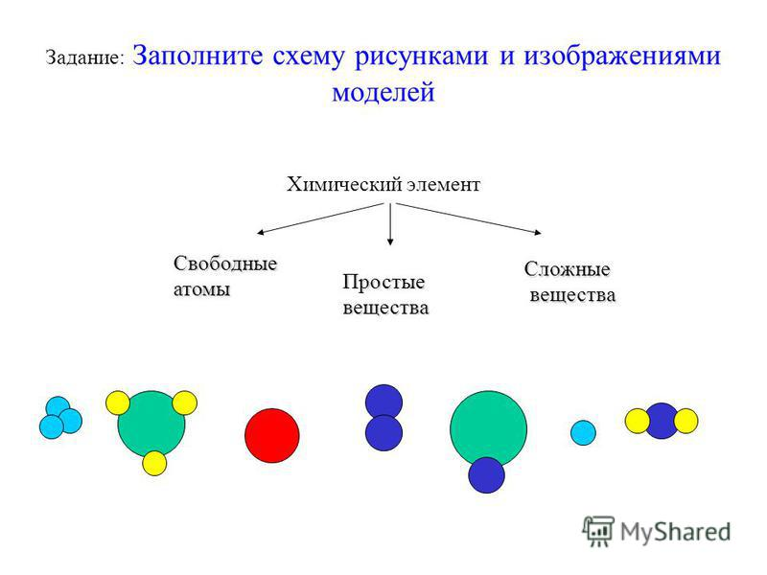  1 2 3 4 5 6 7  Критерии оценивания:  - Заполняют схему согласно строению моделей.  Дескрипторы:  - Приводит в соответствие рисунок со схемой свободных атомов:  - Приводит в соответствие рисунок со схемой простых веществ:  - Приводит в соответствие рисунок со схемой сложных веществ.  САМООЦЕНИВАНИЕ: необходимо выбрать соответствующее выражение  I'm super (я супер) – нет ошибок  I can do better (я могу лучше) – 1-2 ошибки  Will teach (буду учить) – 3 и более ошибок  Задание № 3.  Работа с учебником: страница 47 № 2,5  (работает весь класс совместно).  Страничка «Это интересно…» (на слайдовой презентации показаны названия химических элементов, которые даны в честь ученых, городов и стран). | Учебник химия 7 класс  Листы А4, фломастеры, стикеры.  Учебник, стр. 45, § 6.  Учебник, стр. 44-45, § 6.  Учебник, стр. 44-45, § 6.  Музыка  Раздаточный материал.  Индивидуальная работа с карточками  Видео  Карточки  Презентация
1 минута | Рефлексия: каждый учащийся оценивает свой уровень работоспособности на уроке  100 % - поработал отлично  80 % - поработал хорошо  50 % - поработал удовлетворительно  Рефлексия: стратегия «Вопрос - итог»  Вопросы:  - Что на уроке было главным?  - Что было интересным? (следует различать главное и интересное)  - Что нового сегодня узнали?  - Чему научились?  На один и тот же вопрос могут ответить несколько человек.  Домашнее задание:  - Изучить текст § 6 учебника и ответить на вопросы в конце параграфа.  - Подготовить автобиографию ученого Й.Я. Берцелиус | Стикеры
Дифференциация -каким способом вы хотите больше оказывать поддержку  - Деление на группы.  - Правила работы в группе.  - Индивидуальная работа.  - Диалог и поддержка.  - Источник информации.  - Задание разноуровневые, домашнее задание.  - Оценивание согласно выбранным критериям.  Выводы учащихся. | Оцените, как вы планируете проверить уровень освоения учебного материала учащихся?  Взаимооценивание, самооценивание, похвала учителя. | Охрана здоровья и соблюдение техники безопасности  1.Психологический настрой.  2. Контроль осанки учащихся во время проведения урока.  3. Использование физминутки.  4. Активные виды работы.  5 Учет возрастных особенностей учащихся.
Рефлексия по уроку
Итоговая оценка

